Министерство науки и высшего образования Российской Федерации

Федеральное государственное бюджетное образовательное учреждение высшего образования

ТОМСКИЙ ГОСУДАРСТВЕННЫЙ УНИВЕРСИТЕТ  
СИСТЕМ УПРАВЛЕНИЯ И РАДИОЭЛЕКТРОНИКИ (ТУСУР)

Кафедра компьютерных систем в управлении и проектировании (КСУП)

Утверждаю:

Зав. кафедрой КСУП

________Ю.А. Шурыгин

«___» ____________2021 г.

ТЕХНИЧЕСКОЕ ЗАДАНИЕ

по индивидуальному заданию по дисциплине «Основы разработки САПР»

Выдано: студенту группы 588-2 Робканову Константину Дмитриевичу

1. Тема проекта: Разработка плагина «Журнальный столик» для САПР «Компас-3D» v19.

2. Срок сдачи студентом готовой работы: «27» декабря 2021 г.

3. Требования к плагину:

Плагин должен обладать графическим интерфейсом для ввода следующих параметров:

– Длина журнального столика L (от 500 до 800 мм);

– Ширина журнального столика W (от 500 до 800 мм);

– Высота журнального столика H1 (от 40 до 60 мм);

– Высота ножек журнального столика H2 (от 400 до 700 мм);

– Диаметр ножек журнального столика D ( от 50 до 100 мм)

Все параметры указаны на рисунке 1.

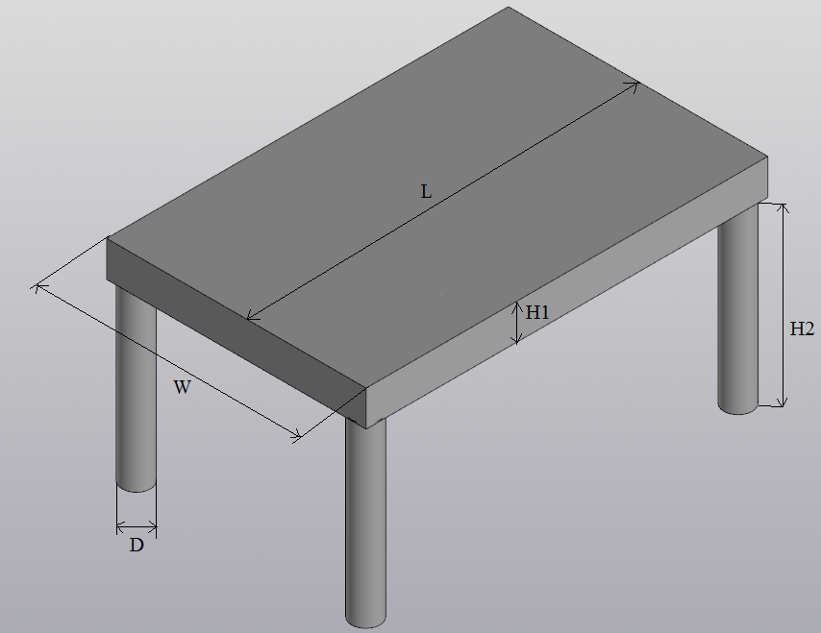

Рисунок 1 – 3D модель журнального столика с параметрами

Так же должна обеспечиваться проверка корректности введённых данных. При вводе некорректных данных должно отображаться соответствующее сообщение.

4. Аппаратные требования:

Плагин должен работать на компьютерах следующей конфигурации:

– Операционная система Microsoft Windows 7 и новее, 32-битная и 64-битная версия;

– Процессор с тактовой частотой от 2 ГГц;

– От 2 гигабайт ОЗУ;

– Графическое устройство с поддержкой DirectX 9 или выше.

5. Инструменты разработки:

– Язык программирования: C#, используемая версия .NET Framework: 4.8;

– Среда разработки: IDE Visual Studio 2019;

– Система контроля версий: Git;

– Тестовый фреймворк: NUnit 3.13;

– Технология разработки: WindowsForms.

Задание принял к исполнению: Руководитель работы:

студент гр. 588-2 к.т.н,доцент кафедры КСУП

Робканов К.Д___________ Калентьев А.А. ______